Technická specifikace světelné šipky
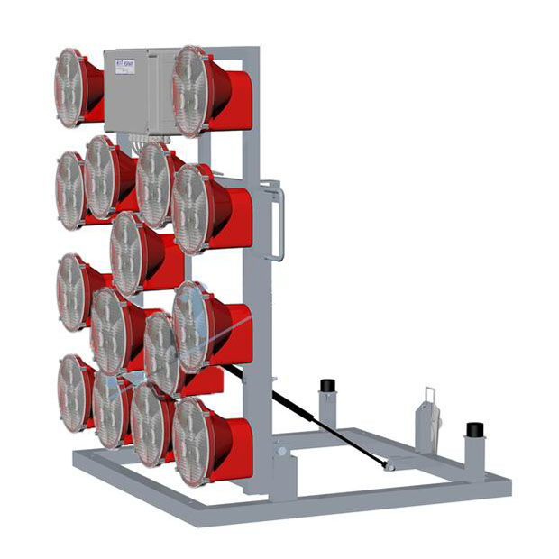
Název zařízení: Světelná šipka SŠ15 LED

Účel:
Světelná šipka je signalizační zařízení pro vozidla údržby, sypače, zametače, značkovače, přívěsy nebo slouží k vyznačení pracovního místa a směr jeho objíždění. Světelná šipka je označována jako Světelná šipka a kříž typu B, výstražná šipka nebo signalizační šipka.

Popis důležitých částí zařízení a jejich funkcí:
- 15 LED světel ø200mm ČSN EN 12352 L8H
- hlavní výhodou 15-ti světelné šipky je výraznější symbol kříže
- elektronika zajišťuje automatické snižování svítivosti světel v noci a obsahuje ochranu proti přepólování
- dále elektronika chrání akumulátor před hlubokým vybitím, ochrana spočívá ve vypnutí světelných symbolů v závislosti na stupni vybití akumulátoru
- dálkové ovládání s kabelem 15m pro ovládání a optickou kontrolu režimů
- režimy šipky jsou světelná šipka vlevo (S8c), světelná šipka vpravo (S8d) a světelný kříž (S8e)
- všechny provozní informace jsou přehledně signalizovány na dálkovém ovládání
- standardně napájecí kabel 10m k montáži na vozidlo (na přání napájecí kabel 4m s akusvorkami)
- světelná šipka je ručně zvedána s pomocí plynové vzpěry
- světelná šipka je namontovaná na nástavbu FWD/HWD (Falling/Heavy Weight Deflectometer)

Technické údaje
Napájecí napětí= | 12/24V
Odběr proudu 12V= | den 1,0A noc 0,4A
Průměrná spotřeba 12V= | 16,4Ah /24 hodin
Odběr proudu 24V= | den 0,55A noc 0,23A
Průměrná spotřeba 24V= | 9,2Ah /24 hodin
Frekvence blikání | 60/min.
Rozměry (ŠxVxD) | 980x380x1130 mm
Hmotnost | 41kg
Výška zdvihlé šipky na FWD/HWD | cca 2550 mm

